附件3
武进区庙桥小学教师“大家访”活动记录表
主题： 牵手千家万户，共助学生成长
教师姓名 | 叶文茹 | 班级 |  | 三1 | 学生姓名 |  | 徐皓宇
家长姓名 | 徐丽萍 |  | 同行教师
家访时间 | 10月24日 |  | 家访形式 |  |  | 学校会面
家访起因 | 孩子在校的常规表现、学习问题，想与家长进一步沟通
家访过程 | - 确定家访对象  - 确定家访重点交流内容  - 确定家访参与的老师  - 协调家访时间
情况分析 | 徐皓宇和同学相处时遇到问题容易急躁，经常因为小事和同学之间发生摩擦。进入中年级学习上态度有点浮躁，所以必须与家长沟通，了解孩子在家情况，一起调整孩子的学习状态，促进孩子更好适应三年级的学习生活。
措施与成效 | - 沟通孩子的身体和心理状态，肯定他的学习态度。  - 交流学习上的问题，给出相应改善方法。和家长共同配合引导孩子如何和同学友好相处。  - 鼓励孩子重拾信心，迎接新的学习生活。
家访反思 | 作为班主任，对徐皓宇需要给予特殊关注，同时多鼓励孩子，肯定孩子的优点和进步，帮助孩子重建信心。同时多和孩子家长沟通孩子的心理和身体健康等方面，不能忽略其一。
活动掠影 | 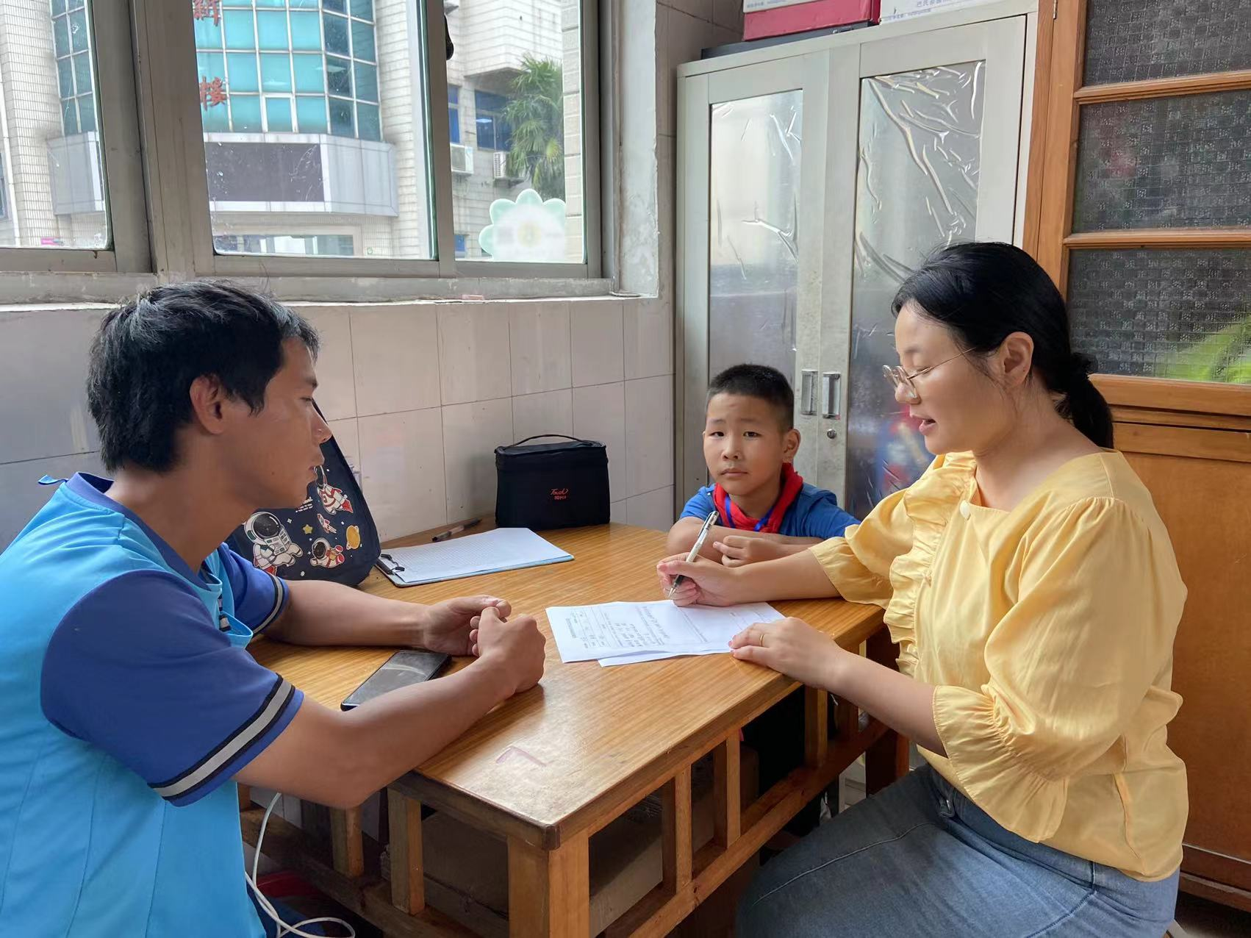

附件3
武进区庙桥小学教师“大家访”活动记录表
主题： 牵手千家万户，共助学生成长
教师姓名 | 叶文茹 | 班级 |  | 三1 | 学生姓名 |  | 徐乐婷
家长姓名 | 陈冲 |  | 同行教师 |  |  | 周水英、李天豪
家访时间 | 11月24日 |  | 家访形式 |  |  | 学校会面
家访起因 | 孩子在校的常规表现、学习问题，想与家长进一步沟通
家访过程 | 1、确定家访对象  2、确定家访重点交流内容  3、确定家访参与的老师  4、协调家访时间
情况分析 | 徐乐婷上课注意力比之前有进步，但有时作业完成不了，上课容易走神，做小动作。所以必须与家长沟通，了解孩子在家情况，一起调整孩子的学习状态，促进孩子更好适应三年级的学习生活。
措施与成效 | - 沟通孩子的身体和心理状态，说明在学校表现情况，同时分析孩子的学习态度的原因。  - 家长反映在家里经常督促她学习，但是她不够自觉。  3.鼓励家长正面引导孩子，帮助孩子重拾信心，迎接新的学习生活。
家访反思 | 作为班主任，对于徐乐婷需要给予特殊关注，同时多鼓励孩子，肯定孩子的优点和进步，帮助孩子重建信心。同时课上多鼓励孩子回答问题，关注孩子学习习惯的培养。
活动掠影 | 